Power MOSFET IC的結構與電氣特性
宇量
Power MOSFET IC(以下簡稱為MOSFET)廣泛應用在各種電源電路與汽車等領域，雖然最近幾年MOSFET在高速切換(switching)與低ON阻抗化有相當的進展，不過一般認為未來MOSFET勢必會朝高性能方向發展，因此本文要介紹MOSFET IC的構造、電氣特性，以及今後技術發展動向。

MOSFET IC的構造
圖1是N channel Power MOSFET IC的斷面構造，本MOSFET的gate與source之間，亦即gate pad的周圍設有可以防止靜電破壞的保護二極體，因此它又稱為body diode。馬達驅動電路與斷電電源供應器(UPS)等DC-AC轉換inverter等應用的場合，保護二極體可以充分發揮它的特性。
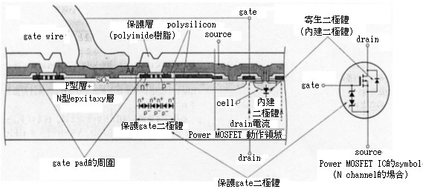
圖1 Power MOSFET IC的構造

圖2是MOSFET的結構分類，由圖可知MOSFET結構上可以分成縱型與橫型兩種type；縱型type還分成平板(planer)結構與溝槽(trench)結構兩種。表1是上述結構特徵與主要用途一覽。
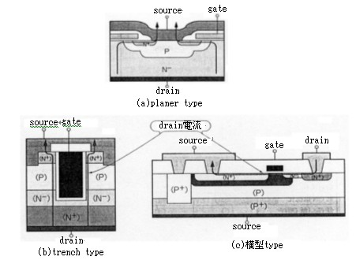
圖2 Power MOSFET IC的分類

構造 | 縱型 |  |  | 橫型
區分 | 低耐壓( 100V以下) |  | 高耐壓  (planer) | 低耐壓 | 高耐壓
特性 | planer | trench | 高耐壓  (planer) | 低耐壓 | 高耐壓
耐高壓化 | － | － | ◎ | － | △
低ON阻抗化 | ○ | ◎ | △ | △ | －
低C_{iss} (低Q_{g}) | ○ | ○ | ○ | ◎ | ◎
低C_{rss} (低Q_{gd} ) | ◎ | ○ | ○ | ◎ | ◎
特徵 | 高耐壓、低電流 |  |  | 高速、高頻
用途 | ‧DC-DC converter  ‧驅動小型馬達  ‧汽車電機 | ‧AC-DC switching電源  ‧UPS電源  ‧inverter |  | ‧RF增幅輸出  (行動電話)  數百MHz～數GHz | ‧高頻電力增幅  (基地台設備)
表1 Power MOSFET的構造與用途
‧縱型構造
縱型構造適用於高耐壓/低ON阻抗MOSFET，目前中/高耐壓(V_{DSS}=200V)的MOSFET大多採用縱型結構。雖然部份低耐壓(V_{DSS}=100V)的MOSFET也使用縱型結構，不過一般要求低容量、高速switching特性的場合，平板(planer)結構比較有利；要求低ON阻抗特性時，則以溝槽(trench)結構比較適合。最近幾年製程與加工設備的進步，溝槽結構的MOSFET在低容量化(低Qg，Qgd化)有相當的進展，因此從應用面觀之縱型與溝槽結構的MOSFET，兩者的低容量化特性已經沒有太大差異。如上所述縱型結構的MOSFET具備高耐壓、低ON阻抗、大電流等特徵，所以適合當作switching元件使用。
‧橫型構造
橫型構造最大缺點是不易符合高耐壓/低ON阻抗等要求，不過它低容量特性尤其是逆傳達容量(歸返容量)C_{rss}非常小。如圖2(b)所示，gate與source之間的容量被field plate遮蔽(shield)，因此結構上非常有利。
不過橫型構造的cell面積很大，單位面積的ON阻抗比縱型構造大，因此一般認為不適合switching元件使用，只能當作要求高速/高頻等高頻增幅器常用的輸出控制元件(device)。
‧今後發展動向
橫型構造比較適用於低耐壓switching元件，主要應用例如驅逐CPU core的VR(Voltage Regulator)等等。一般認為VR未來會朝向0.8V/150A方向發展，此外為支援遽變負載可作高速應答，例如電流站立應答di/dt=400A/μs的速度特性，未來勢必成為必備條件之一。
由於低電壓化需求必需抑制電壓幅寬，相對的電壓變動容許值必需低於數十mA以下，然而複數電容並聯的結果，卻造成電路基板變大等困擾，有效對策是提高電源switching的頻率，也就是說目前200~300kHz的動作頻率，未來勢必將會被2~5MHz CPU驅動用VRB((Voltage Regulator Block)取代。此外基於高頻領域的動作性等考量，結構上比較有利的橫型構造則被納入檢討。由於橫型構造屬於source-source，因此要求高速性的high side switch已經採用橫型構造，low side switch(整流用)則利用縱型結構將晶片堆疊在同一stem，藉此消除導線電感(inductance)進而形成高性能MOSFET元件。
MOSFET IC的應用
圖3是MOSFET IC主要用途與今後發展動向一覽；橫軸是元件的耐壓值V_{DSS}，縱軸是元件應用上的動作頻率。
圖3 Power MOSFET IC用途與發展趨勢

(一).電源系統
電源系統要求MOSFET IC具備省能源(energy)、高效率、輕巧、小型、低噪訊(noise)、低高頻電流、高可靠性，以及高速負載應答(峰值負載電流)等特性。在switching電源中，進展最快速的是DC-DC converter與驅動CPU的VR，尤其是驅動CPU的VR，除了低電壓化/大電流化之外，今後更要求小型/高速化(高 化)，因此動作頻率(控制IC的PWM頻率)有高頻化的傾向。雖然目前主流是200~300KHz，不過未來會逐漸朝400~700KHz，甚至1MHz高頻化方向提升。然而高頻化的結果，卻造成MOSFET的switching損失大幅增加，雖然FOM(Figure Of Merit)是MOSFET高性能化的重要指標，不過基本上降低R_{DS}(on)，Q_{gd}才是根本對策。圖4是Power MOSFET IC的性能指標，亦即FOM改善經緯。
圖5是gate內部阻抗Rg與電源效率的關係，由圖可知動作頻率ƒ=300kHz時，R_{g}會從3Ω變成0.5Ω，電源效率則改善1%以上；如果動作頻率ƒ=1MHz時，電源效率則改善5%以上。雖然gate內部阻抗R_{g}會隨著元件種類出現差異，不過動作300kHz頻率超過 以上高速動作時，建議讀者選用R_{g}低於2Ω的type。
VR用MOSFET的選擇重點如下:
a.high side device
‧低ON阻抗(輸入電壓V_{in}會改變優先度)。
‧低Q_{gd}特性。
‧低gate內部阻抗R_{g}(低於2Ω)。
b.high side device
‧超低ON阻抗(輸入電壓V_{in}會改變優先度)。
‧低Q_{gd}特性。
‧低Q_{g}特性。
‧低C_{rss}/C_{iss}特性(輸入電壓V_{in}會改變優先度)。
‧高速二極體特性(快速的逆復原時間t_{rr})。
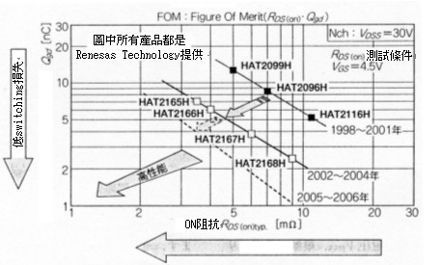
圖4 低Q_{gd}與低R_{D}(an)化的發展動向

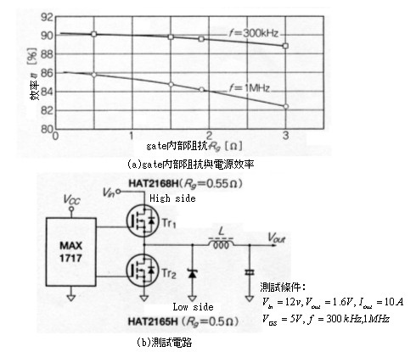
圖5 gate内部阻抗與效率的依存性

(二).汽車電機
例如引擎控制器、安全氣曩、ABS、HEV/FCEV操控馬達、廢氣控制、車內LAN用繼電器代用品等，電路系統內部都可以發現功率MOSFET IC的蹤影，由於這些控制系統涉及人身安全，因此除了高可靠性之外，更要求MOSFET對所有破壞模式具備強大的耐量(承受能力；以下簡稱「耐量」)。
有關廢氣控制與省能源問題，低ON阻抗特性的MOSFET非常適合，不過為確保負載短路破壞耐量，所以低ON阻抗特性往往受到某種程度的犧牲，所幸的是具備過溫度遮斷功能的熱能(thermal)FET已經商品化，而內建智慧型((intelligent)電路，以保護電路簡略化/高可靠性為訴求，以及附設保護負載短路+自我診斷輸出端子、內建可以檢測溫度/電流功能的晶片，已經正式進入研發階段。
(三).馬達驅動應用
以往MOSFET IC的馬達驅動應用，主要是印表機、影印機、硬碟機等電腦與事務機器領域，最近幾年這些機器基於高速送紙、高速起動、高速停止的市場需求壓力，以及要求提高馬達的控制精度等來自設計者的需求，因此採用同時具備高速應達(response)，與低損失、低耐壓功率MOSFET IC的case有逐年增加的趨勢。
此外上述應用基於成本考量大幅簡化驅動電路，因此以P channel MOSFET與N channel MOSFET補償型(complementary)元件居多，由於動作頻率大多低於50kHz，所以元件設計上非常重視低ON阻抗特性。
雖然理論上P channel MOSFET的ON阻抗比N channel MOSFET大，不過隨著製程微細化，兩者幾乎達到無差異程度。採用內建P channel與N channel耐壓低於60V，外型封裝類似SOP-8小型元件的數量也不斷增加。
(四).可攜式電子產品
使用電池驅動的大電流(數A~10A)可攜式電子產品，以筆記型電腦(Note BookPersonal Computer以下簡稱為NB-PC)最具代表性。NB-PC的AC充電電源與電池切換選擇開關，以及各種負載開關(load switch)，大多使用P channel MOSFET；至於鋰離子電池的保護電路充放電開關，則使用小型封裝低ON阻抗的P channel MOSFET。
隨著筆記型電腦的高速化與處理資料容量遽增，必需提供更大的電流給CPU，這意味著鋰離子電池的動作電流也隨著提高。以往小型鋰離子電池pack大多是以呈密封狀態，因此大多使用小型封裝低ON阻抗的P channel MOSFET。
目前耐壓-30V,R_{DS(on)}=3.6mΩ_{typ}，超低ON阻抗小型封裝的LFPAK(SOP-8 pin compatible)已經商品化，R_{DS(on)}=2.7Ω_{typ}同樣是小型封裝的產品HAT1125H，則正在開發中。
(五).Audio應用
以往Audio OP增幅器大多採取類比方式，最近受到省電化的影響，Audio設備也改用數位化switching技術。由於Audio OP增幅器的電源，大多使用電源變壓器與大容量電解電容，因此電源模組若改用switching電源，理論上可以獲得小型、輕巧、省電等多重效益，不過實際上輸出模組的增幅器基於噪訊、偏斜率THD(Total Harmonic Distortion)等，Audio設備特有的特性等考量，加上設備系統屬於類比結構，因此無法期待功率增幅器整體的效率可以獲得改善。
所幸的是電源模組與輸出增幅模組都導入switching技術，因此業者也逐漸改用數位化增幅器。未來數位化增幅器適用於 以上Audio高功率輸出段，該輸出段與switching電源一樣，屬於half bridge與full bridge結構，可用300MHz以上動作頻率switching。
上述電路與switching電源一樣，high side與low side元件都設有所謂的dead time，需注意的是設定時間過大的話，會有波形歪斜之虞。此外利用PWM變調作數十ns脈衝寬度控制，switching速度太慢的話，同樣會影響波形歪斜，因此MOSFET IC必需具備100~150V的耐壓，數十mΩ低ON阻抗特性，數十pF以下低歸返(return)容量C_{rss}，加上低噪訊化的等高速switching，與高V_{th}(V_{th}>3V)等特性。
一般認為今後除了噪訊與波形歪斜問題之外，低電感化、低容量化的同時，勢必針對封裝與元件結構進行特性提升，才能完全滿足以上的要求。
(六).家電設備
事實上功率MOSFET IC是日常生活不可或缺的必要元件之一，例如日光燈inverter就是由MOSFET IC典型應用實例。
今後MOSFET IC的應用，會擴展至液晶、電漿面板在內的各種平面顯示器，以及面板驅動用sustain switching，與液晶電視的燈管驅動用inverter等領域。
MOSFET IC的發展動向
‧低電感化、低阻抗化封裝技術
如上所述隨著壓比較器(regulator)動作頻率的高頻化，今後除了改善元件的R_{DS(on)}，Q_{g}，Q_{gd}，R_{g}特性之外，小型化封裝技術也是關鍵性技術。
具體而言封裝上必需盡量降低source固定導線(bonding wire)阻抗R_{W}、source/gate的電感成份L_{s}，L_{g}。以gate電感L_{g}為例，為了使gate容量Q_{g}能在數ns時間內充電，所以gate電流I_{g}必需在數ns時間內站立。
‧source電感會降低效率
圖6是說明有關high side元件的source電感L_{s}的影響，它市針對source導線電感Ls內產生的電壓V_{LS}與動作頻率，進行依存性計算獲得的結果。雖然SOP-8封裝的L_{s}取決於source導線長度、直徑、數量，不過即使如此，它的source導線電感L_{s}大約有2~5nH。
5nH的場合，動作頻率超過3MHz的V_{LS}，I_{d}=10A時，超過1V在5MHz就會變成1.5V(I_{d}變成20A大電流時，source導線電感L_{s}內產生的電壓V_{LS}，分別變成2倍亦即:2V/3MHz,3V/5MHz)。
至於high side的T_{r1}，該L_{s}會對gate驅動電壓轉換成負歸返，進而使ON阻抗朝上升方向動作，接著再受到V_{LS}的影響，此時即使未對gate施加充足的驅動電壓，switching時間(上升時間t_{r})也會自動變長，turn ON損失則大幅增加，尤其是high side元件必需限制脈衝寬度狹窄時間，因此高頻動作時上述問題會更加突顯。
由此可知source電感L_{s}對高頻特性具有不良影響，同時還會降低電源效率。有效對策除了事前的模擬分析，與事後的調整修正之外，低電感、低阻抗無導線結構的封裝方式勢必成為未來主流，值得一提的是降低導線的寄生source電感L_{s}，也是非常重要的關鍵性技術。
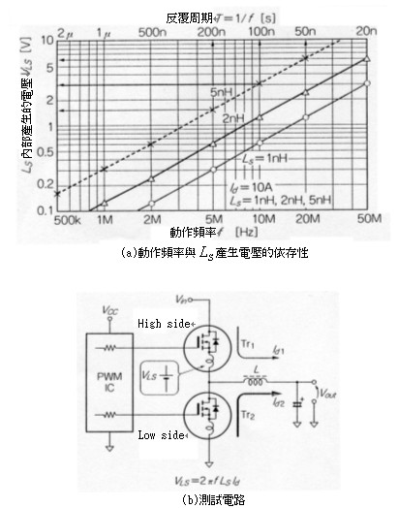
圖6 source inductance的影響

‧小型高散熱效率的封裝技術
類似CPU驅動用電壓比較器與二次端同步整流用途，要求高頻化/大電流化的同時，小型化之後單位面積高電流密度則是未來的趨勢。一般Power MOSFET IC的封裝於印刷電路板的場合，MOSFET IC動作時產生的熱量是透過電路板排除，所以刷電路板的溫度必需抑制在105ºC以下，這意味著良好的冷卻技術非常重要。
圖7是國外業者正在開發的小型/低熱阻抗封裝LFPAK-i(Inverted Type)的結構，由圖可知它是屬於lead彎曲type。
本MOSFET IC最大特徵是利用金屬頂端(header)散熱，由於單純lead彎曲type，gate與source的電極左右相反，因此使用上非常不方便，設計上必需使上述兩電極類似LFPAK、SOP-8作同方向佈線。
LFPAK若與LFPAK-i比較時，附冷卻風扇空氣冷卻的熱飽和狀態封裝熱阻抗，可以從25ºC/W降至15ºC/W，大約減少40%左右，由於channel溫度降低，動作時的ON阻抗也隨著下降， t_{pw}=0.5s~10s過渡時間變成只有原來的1/3~1/5，所以峰值動作時可以獲得大電流化效益。
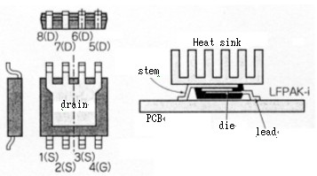
圖7 Power MOSFET IC的封裝

‧複合化/積體化
a.內建SBD的Power MOSFET IC
圖8是高效率DC-DC converter電源用Power MOSFET IC複合化/微積體化實例，Power MOSFET IC應用在非絕緣型DC-DC電源時，類似圖8組合High side與Low side的電路，為避免上/下元件同時ON，因此上/下元件設置OFF時段(dead time)，在該時段若使用Low side內建的二極體，會因為該二極體的V_{F}=0.8V電壓下降，與逆復原時間t_{rr}的影響，產生High side的turn ON損失，進而變成高頻動作最後導致效率降低等結果。
有效對策如圖8所示，將SBD(Shot key Barrier Diode)串聯連接，藉此避免dead time期間電流不會在二極體流動，同時降低turn ON損失。
圖8(b)是將SBD微積體化至Low side MOSFET IC內部，藉此消除寄生電感的設計。
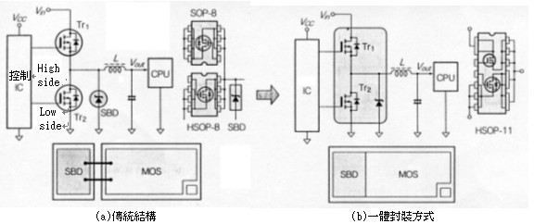
圖8 一體封裝方式改善V_{F}，t_{rr}特性

內建驅動IC的Power MOSFET可以滿足高頻化需求，尤其是CPU資料處理容量增加，提供CPU電力的電壓比較器必需同時具備低電壓、大電流、高速應答、高效率、輕巧、小型多重特性。傳統技術使用大容量電容器等被動元件，可是如此設計卻造成搭載電壓比較器的電路基板面積不敷使用等後果，雖然高頻化可以解決上述問題，不過反面缺點switching損失增加效率降低。因此Intel提案將驅動IC與上/下兩Power MOSFETIC積體於QFN56 package內，形成所謂的SiP(System in Package)結構。值得一提的是Intel根據「Driver-MOSFET integrated SiP(DrMOS)」規範製成的「Driver-MOSFET積體SiP」目前已經正式商品化。
c.高功能/高可靠性
汽車電機用途的MOSFET必需具備強大負載短路耐量與高可靠性，為符合如此嚴苛要求，國外業者推出如圖9所示，具備過溫遮斷功能的熱力(thermal)型FET，當負載短路等因素造成MOSFET channel溫度T_{ch}溫度達150±20ºC時，內建於晶片上的溫度感測部，與過熱遮斷/限制過電流電路就會開始動作，接著連接主功率(main power)MOSFET的source-gate之間，過熱遮斷用MOSFET會變成ON，如此便可以達成保護功率MOSFET IC的預期效果。 有關遮斷後的復原方式可分為Latch Type與Hysteresis Type兩種，它的動作特徵分別是:
‧Latch Type:若未將遮斷後source-gate之間的電壓歸零(reset)，就無法回復正常動作。
‧Hysteresis Type: 遮斷溫度低於額定值便自動回復正常動作。
此外國外業者正積極開發具備自我診斷功能的功率MOSFET IC，當MOSFET發生元件損壞，或是外部電路例如負載open、負載short時，該MOSFET可以自動進行智慧型自我診斷動作，藉此保護系統整體的安全。
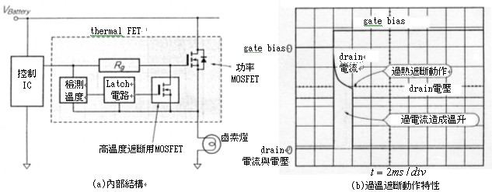
圖9 具備過溫度遮斷功能的熱力型FET
MOSFET IC的電氣特性
圖10是Power MOSFET IC的等價電路與關鍵性參數特性，雖然這些特性項目與破壞耐量都是MOSFET IC高性能的理想指標，不過基本上例如ON阻抗R_{DS(on)}與耐壓V_{DSS}等典型的互動關係中，已經與其它特性發生密不可分的關係。此外在各特性項目中並不是所有特性都有溫度依存性(互動關係)，換言之具體掌握Power MOSFET IC的電氣特性，對設計者選擇適合的MOSFET具有決定性的影響。
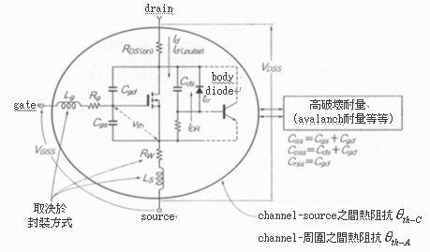
圖10 Power MOSFET IC的等價電路與關鍵性參數

MOSFET IC的R_{w}，L_{g}，L_{s}等參數(parameter)取決於封裝方式；R_{w}主要是source wire的阻抗成份；L_{g}是source wire的寄生電感成份；L_{s}是gate wire的寄生電感成份，不過令人遺憾的是一般技術資料(data sheet)都不會記載這些參數。
表2是Power MOSFET IC的最大額定值，表中的額定項目同樣與其它特性有密不可分的關連性，因此必需注意有些特性不允許同時出現。
雖然最大額定drain電流I_{D}，理論上可以利用表2的計算公式加以規範，不過實際上某些超低ON阻抗產品(數mΩ等級)，它的最大額定drain電流I_{D}經常超過100A，由於I_{D}受限於封裝時的導線固定溶斷電流，這意味著最大額定drain電流為 導線的溶斷電流具有相當的裕度(安全係數)。不過實際上若考慮電流流動時，drain與source lead產生的熱量， TO-220封裝方式75A的額定電流反而是比較合理的數據。
表2 Power MOSFET IC的最大額定值(2SK3418,T_{ch}=25ºC,)

有關反覆動作時的脈衝電流額定值I_{d(pulse)r}，以Renesas公司的2SK3418為例，在t_{pw}=150μs=150μs，反覆周期T=300μs(duty ≒3.3kHz)，case溫度T_{c}=90ºC條件下，若取T_{chmax}的延遲為120ºC的話，根據表2的理論式求得最大容許值如下:
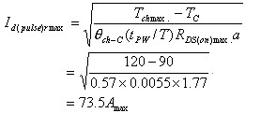

式中的θ_{ch-c}(tpw/T) 是2SK3418的過渡熱阻特性，它可以利用圖23的資料進行下列計算:
θ_{ch-c}(tpw/T)=0.50Х1.14=0.57ºC/W
根據2SK3418的技術資料可知R_{DS(on)max}為0.0055Ω；溫度係數則引用R_{DS(on)} - T_{c}特性curve求得a=1.77；θ_{ch-c}(tpw/T)是pw/T時的channel與case之間的過渡熱阻抗。此外電流值I_{AP}與能量E_{AP}等基本額定值，是以avalanche動作時，channel溫度在T_{chmax}<150ºC範圍內為前提。

Power MOSFET IC的結構與電氣特性(中)
高弘毅
表3是MOSFET IC的電氣特性一覽。接著要根據表3記載的各項目，依序介紹它的溫度依存性與設計上的注意事項。
項目 | 符號 | 規格 |  |  | 測試條件 | 單位 | 溫度依存性 | 設計重點
項目 | 符號 | min. | typ. | max.
drain與source之間破壞電壓 | V_{(BR)DSS} | 60 | - | - | I_{D}=10mA,V_{GS}=0 | V | ● | 與ON阻抗有關
drain遮斷電流 | I_{DSS} | - | - | 10 | V_{DS}=60V,V_{GS}=0 | μA | ● | 溫度依存性極大損失性卻較低
gate遮斷電流 | I_{GSS} | - | - | ±0.1 | VDS=60V,VGS=±20V | μA | - | 內建保護二極體type只有數nA~μA ，保證值為 ±μA
gate與source之遮斷電壓 | V_{GS}(off)或是V_{th} | 1 | - | 2.5 | I_{D}=1mA,V_{GS}=10V | V | ○ | 影響switching時的噪訊、時間 tr,tƒ
順向傳達admittance | |Y_{fS}| | 55 | 90 | - | I_{D}=45mA,V_{GS}=10V | S | ○
drain與source之間ON阻抗1 | R_{DS(on)}1 | - | 4.3 | 5.5 | I_{D}=45mA,V_{GS}=10V | mΩ | ● | 決定ON損失重要參數，需注意隨著溫度呈曲線性上升
drain與source之間ON阻抗2 | R_{DS(on)}2 | - | 6 | 9 | I_{D}=45mA,V_{GS}=4V | mΩ | ● | 決定ON損失重要參數，需注意隨著溫度呈曲線性上升
輸入容量 | C_{iss} | - | 9770 | - | V_{GS}=0  V_{DS}=10V  ƒ=1MHz | pF | - | 有V_{ds}依存性，它是類比動作時驅動損失的指標
輸出容量 | C_{oss} | - | 1340 | - | V_{GS}=0  V_{DS}=10V  ƒ=1MHz | pF | - | 有V_{ds}依存性，輕負載時影響下降時間 t_{ƒ}
逆傳達容量 | C_{rss} | - | 470 | - | V_{GS}=0  V_{DS}=10V  ƒ=1MHz | pF | - | 有V_{ds}依存性，左右switching時間t_{ƒ},t_{r}
總gate charge量 | Q_{g} | - | 180 | - | V_{DD}=50V  V_{GS}=10V  I_{D}=85V | nC | - | 決定驅動損失特性，對gate驅動電壓依存性極大
gate與source之charge量 | Q_{gs} | - | 32 | - | V_{DD}=50V  V_{GS}=10V  I_{D}=85V | nC | -
drain與gate之charge量 | Q_{gd} | - | 36 | - | V_{DD}=50V  V_{GS}=10V  I_{D}=85V | nC | - | 決定switching時間t_{r},t_{ƒ}的特性，對電源電壓V_{DD}有依存性
turn ON延遲時間 | t_{a(on)} | - | 53 | - | V_{GS}=10V  I_{D}=45V  R_{L}=0.67Ω  R_{g}=50Ω | ns | - | 利用Q_{gd},R_{g}與gate驅動電壓決定，左右inverter用途的turn ON損
上升時間 | t_{r} | - | 320 | -
turn OFF延遲時間 | t_{a(off)} | - | 700 | - | V_{GS}=10V  I_{D}=45V  R_{L}=0.67Ω  R_{g}=50Ω | ns | - | 利用Q_{gd},R_{g}與Vth決定，左右switching OFF時的surge電壓(噪訊)
下降時間 | t_{f} | - | 380 | -
二極體順向電壓 | V_{DF} | - | 1 | - | I_{F}=85A,V_{GS}=0 | V | ○ | 利用正偏壓施加於V_{GS}，變成與ON阻抗相同特性
二極體逆復原時間 | t_{rr} | - | 70 | - | I_{F}=85A,V_{GS}=0 di/dt=50A/μs | ns | ● | 為降低短路電流與噪訊，需抑制 di/dt
表3 Power MOSFET的電氣特性(2SK3418,T_{A}=25ºC , ○:表示負溫度係數，●:表示正溫度係數)

a.drain與source之間的破壞電壓V_{(BR)DSS}
本項目為保證V_{DSS}特性，因此以V_{GS}=0測試電流I_{D}進行測試。雖然規範I_{D}的方法可分為對drain與source之間施加電壓，與導通電流進行breakdown兩種，不過通常都是採用規定V_{(BR)DSS}方式。
b.gate與source之間的破壞電壓V_{(BR)DSS}
本項目是規範插於gate與source之間，可防止靜電破壞保護用二極體元件特性，換句話說無保護用二極體元件的場合，不可以使用curve tracer進行檢測。
此外已經breakdown的點就成為破壞電壓，亦即gate損壞品。值得一提的是本項目對電路具有關鍵性影響，因此使用上若有任何疏失都會造成嚴重的後果，所以事前的檢討作業非常重要。
c.drain遮斷電流(漏電電流) I_{DSS}
它是指drain與source之間的直流漏電電流。有關本項目的測試條件，除了規定V_{DS}之外還要求V_{GS}=0 ，I_{DSS}會隨著溫升非常敏感的增加，則是本項目的另一特徵。
圖11是HAT2165H的I_{DSS} - T_{ch}溫度依存特性，由圖可知假設將T_{ch} =25ºC(20nA)當基準，100ºC時，I_{DSS}大約增加二位數(1.5μA)；T_{ch} =150ºC_{max}時則增加三位數 。由於I_{DSS}造成的損失P_{d(off)}(=V_{DS}ХI_{DS}) 比一般ON阻抗的動作損失小，因此使用上可以忽略。假設T_{ch} =150ºC，I_{DSS}=100μA_{max}，電源電壓V_{DD}=24V，它的損失P_{d(off)} = 2.4mW相當小，高溫使用環境若有冷卻風扇強制散熱的話，一般而言還不會構成問題。類似汽車電機等高溫使用環境，通常廠商會提供該元件高溫時的I_{DSS}規格值；此外I_{DSS}會隨著測試電壓V_{DS}與V_{GS}的偏壓(bias)條件不斷改變，因此使用上必需特別謹慎。
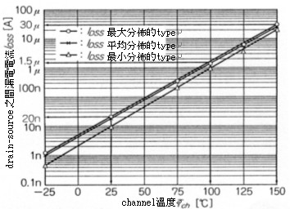
圖11 drain-source之間漏電電流I_{DSS} 與channel溫度T_{ch}的溫度依存性(HAT2165H/LFPAK, V_{DSS}=30V，R_{DS(on)} =2.5mΩ)
d.gate-source之間的遮斷電壓V_{th}
它是指功率MOSFET開始傳導時的gate峰值電壓，一般又稱為V_{GS(off)}。
圖12是V_{GS(off)} -T_{ch} 溫度特性，如圖所示V_{th}具有負的溫度特性，它的溫度係數大約是 -5m~ -7mV/ºC，不過該值與實際元件略有差異。
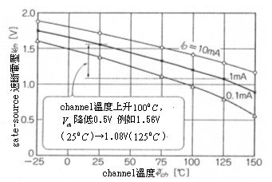
圖12 gate-source遮斷電壓V_{th}與channel溫度T_{ch}的溫度特性(HAT2165/LFPAK,V_{DSS}=30V，R_{DS(on)} =2.5mΩ)

e.順向傳達admittance| Y_{fs}|
| Y_{fs}| 表示負的溫度特性，它相當於雙極電晶體(bipolar transistor)的電流增幅率h_{fe}，它與相互conductance g_{m}屬於相同項目，因此一般都是使用g_{m}符號表示。
技術資料記載的| Y_{fs}| 以是| Y_{fs}| = ΔI_{d}/ΔV_{gs}方式加以規範，也就是說| Y_{fs}| 是指相對於輸入gate電壓V_{gs}的變化，它是drain電流I_{d}的變化率。
有關測試條件是在所謂的輸出靜特性五極管特性，(V_{DS}>V_{GS} -V_{th})範圍內規範電流I_{D}，該領域的drain電流I_{D}可用式(1)表示:
I_{D}=1/2 β_{o}W/L(V_{GS} -V_{th})²-------------------------------(1)
g_{m}可用下式表示:
g_{m} = ΔI_{d}/ΔV_{gs}= β_{o}W/L(V_{GS} -V_{th})---------------(2)
β_{o}= με_{ox}/T_{ox}。
μ:silicon表面的電子移動度。
T_{ox}:gate氧化膜。
ε_{ox}:silicon(SiO₂)的誘電率。
L:channel的長度。
W:channel的寬度。
雖然| Y_{fs}| 是類比增幅動作上重要參數之一，不過實際選擇元件時要求switching動作特性的場合，卻經常忽略| Y_{fs}| 而用其它特性項目，反而以類似V_{GS}-V_{DS(on)} 或是輸出靜特性代用。
f.輸入容量C_{iss}，輸出容量C_{oss} ，逆傳達容量C_{rss}
輸入容量C_{iss}、輸出容量C_{oss}、逆傳達容量C_{rss}，與圖10的功率MOSFET IC的等價電路，以及關鍵性參數中的公式有密切的關連性，這些特性則同時還與技術資料中，經常出現的drain-source電壓V_{D}有依存性(互動關係)，由此可知它是決定高頻特性非常重要的參數。
功率MOSFET IC的接地遮斷頻率f_{c}(電壓等化降低3dB的頻率)，可用下式求得近似值:
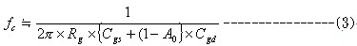
A_{o}:低頻領域的電壓等化。
R_{g}:gate的串聯阻抗。
真性功率MOSFET IC遮斷頻率是用相互conductance g_{m}，與輸入容量C_{iss}兩者的比定義，這對一般MOSFET而言等於是數GHz程度，不過元件卻受到gate的寄生阻抗與輸入容量的限制，因此實際不可能出現上述現象。
雖然橫型結構的C_{gd}比C_{gs}小到幾乎可以完全忽略的程度，不過縱型結構的C_{gd}卻非常大，因此成為低頻領域的電壓等化 的關數。在高頻高等化增幅電路，若是縱型結構的話，由於歸返容量C_{gd}的影響非常大，所以橫型結構的頻率特性比縱型結構優秀。

MOSFET IC的靜特性
a.輸出靜特性(V_{DS} - I_{D})
500V高耐壓MOSFET與相同電壓驅動元件IGBT比較時，雖然前者在低電流領域有所謂的低損失特性，不過超過 大電流領域，由於ON阻抗的影響ON電壓會變大，也就是說大電流領域50kHz以下，低頻動作的應用設備使用IGBT反而比較有利。
b.ON阻抗R_{DS(on)} 耐壓V_{DSS}的關係
圖13是耐壓V_{DSS}=20~100V額定元件與ON阻抗R_{DS(on)} 的關係。決定元件的耐壓程度時，通常會針對電路的動作條件，亦即電源電壓V_{DD}與switching OFF時產生的surge V_{DS(peak)}，取它的80% margin作上限。此外V_{DS}對溫度具有正的溫度特性，所以必需將最低使用溫度，等環境因素也一併列入考慮，然而如此一來臨界(margin)上限會變高，ON阻抗則大幅增加，正常損失也隨著上升，所幸的是最近出現可以減緩margin降低損失的對策方案，因此附avalanche耐量保證的元件，已經正式進入商品化階段。負載變動時或是abnormal時會發生surge電壓，drain與source之間有可能被施加超過V_{DSS}額定電壓的場合，建議讀者盡量選用附avalanche耐量保證的元件。
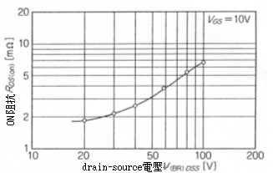
圖13 drain-source ON阻抗R_{ds(on)} 與drain-source耐壓V_{DSS}的關係
c.飽和電壓V_{DS(on)}[=I_{d}R_{DS(on)} ] 的gate驅動電壓依存性
圖14是2SK3418的V_{DS(on)} -V_{GS}特性，它是設計上針對預定的動作電流I_{d} ，因此必需施加幾V的gate驅動電壓，才能變成飽和電壓V_{DS(osat)}(ON阻抗領域)，它也是設計上常用的特性curve。
最近幾年由於gate氧化膜層的薄膜化，因此驅動動作電壓只有10V，4V，2.5V，甚至1.8V的Power MOSFET元件已經陸續進入商品化階段。
至於如何決定驅動元件的電壓，則必需根據應用設備的實際情況作整體考量。例子switching與馬達驅動等應用的場合，基於EMI問題一般會選擇，V_{th}=3~4V、10V以下的驅動元件，或是根據gate驅動IC、LSI的技術資料作選擇。耐壓低於60V的低耐壓元件基於取得容易等考量，一般是採用邏輯Level驅動元件。
邏輯Level驅動type的V_{th}介於1.5V~2V之間，若是2.5V的驅動元件，V_{th}特性只有0.8V~1.2V左右。雖然邏輯Level驅動元件廣被使用，不過若有噪訊耐量與負載短路破壞耐量等顧慮時，建議讀者改用10V等級的驅動元件。
以往由於汽車電機與switching電源的一次端switch，以及二次端同整流元件的應用，形成10V與4V兩大陣營，不過最近幾年兩者有整合成單一type的趨勢。
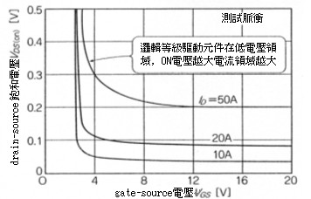
圖14 drain-source飽和電壓V_{DS(on)}與gate-source電壓V_{GS} 特性(2SK3418)

d.ON阻抗R_{DS(on)}的溫度特性
圖15是ON阻抗R_{DS(on)}的溫度依存特性。Power MOSFET的ON阻抗具有正的溫度特性，假設150ºC的channel額定溫度T_{chmax}與25ºC室溫的比率為α，耐壓低於100V 的元件， α大約是1.7~1.8倍；耐壓大於500V 的元件，α大約是2.4~2.5倍。
此處需注意的是R_{DS(on)}的上升，並非直線性而是呈曲線狀。假設周圍溫度T_{A}= 100ºC時，Power MOSFET的動作channel溫度計算結果T_{ch}= 130ºC ，當周圍溫度上升20ºC 時 。由此可知channel溫度T_{ch}單純上升20ºC，並不表示T_{ch}= 150ºC，實際上可能超過150ºC。因此汽車電機等高溫環境用途，散热設計時必需將ON阻抗的溫度特性也列入考慮。
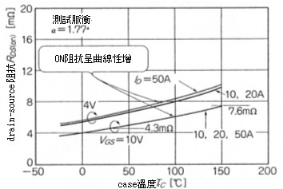
圖15 drain與source之間的ON阻抗R_{DS(on)}與case溫度T_{c}的特性(2SK3418)

Power MOSFET IC的結構與電氣特性 (下)
宇量

MOSFET IC的switching特性
a.gate charge電荷量與switching特性
圖16是輸入動態(dynamic) 特性，假設從V_{GS}=0V到V_{th}的充電期間為Q_{th}，curve變成完全平坦時的點，亦即可以使source-gate之間容量結束充電稱為Q_{gs}。根據圖16顯示從該點開始drain-source之間的電壓變化非常激烈，歸返容量C_{ress}作為mirror容量也有變大趨勢，充電期間會使該平坦部位的mirror容量成為Q_{gd}，從該處到2SK3418規定的10V驅動電壓V_{gs}點，則變成total gate charge量Q_{g}，以圖16為例V_{gs}= 10V時的Q_{g}，大約是183nC。
由於Q_{g}驅動gate所以它是決定gate峰值電流i_{g(peak)}，與驅動損失P_{(driveloss)}等特性的重要參數，峰值電流i_{g(peak)}與驅動損失P_{(driveloss)}可用下式表示:
i_{g(peak)} = Q_{g} / t-----------------------------------(4)
t = Q_{g}(R_{s}+R_{g}) / V_{GS}----------------------------(5)
P_{(driveloss)} = ƒ Х Q_{g} Х V_{GS} -----------------------------(6)
例如動作頻率ƒ =20kHz低頻動作，利用10V的V_{gs}驅動時，根據式(6)求得驅動損失大約是36.6mW；動作頻率ƒ= 200kHz時驅動損失則變成 。
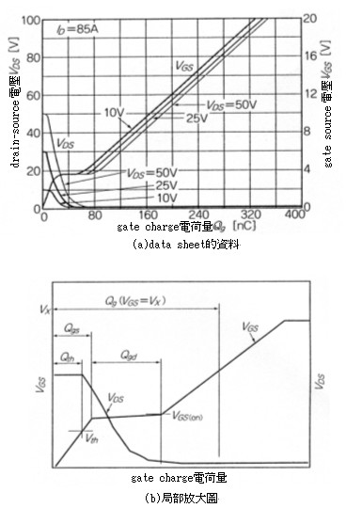
圖16 輸入dynamic特性(2SK3418)

b.switching特性
由圖16可知Q_{gd}對電源電壓有依存性，下降時間t可利用式(7)求得近似值:
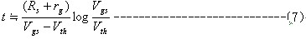
根據式(7)顯示，Q_{gd}與gate內部阻抗R_{g}是左右switching特性的重要參數；R_{s}是使驅動MOSFET IC進行放電的信號源阻抗，為了使功率MOSFET作高速switching，因此必需抑制驅動端的R_{s}。
然而t_{ƒ}在小負載電流亦即輕負載時，部份領域無法控制R_{s}與R_{g}，主要原因是輕負載時，t_{ƒ}取決於drain負載阻抗(impedance) 與drain source容量 。
圖17是switching特性，圖中實線筐圍部位是利用C_{oss}(Q_{oss})，與負載阻抗(impedance) R_{Z}兩者的時定數決定的領域，該資料是用gate的50Ω信號源阻抗 驅動時的特性值，如果改用R_{s}極小的阻抗驅動還可以使速度加快，不過輕負載領域的速度同樣無法控制。
重視輕負載領域的速度時，可以選擇輸出容量C_{oss}較小的元件，不過需注意的是這種情況，C_{oss}與上述 一樣C_{iss}，C_{rss}，對drain與source之間的電壓V_{DS}具有依存性，因此V_{DS}=0V條件下抑制C_{oss}的值是非常重要的步驟之一。此外Q_{gd}與Q_{g}在設計高頻動作損失時，也是極重要的項目之一。
類似ƒ=100kHz以上高速動作的應用設備，一般而言低R_{on}Q_{g}或是低R_{on}Q_{gd} 都可視為高性能元件，不過低gate阻抗R_{g}也很重要。
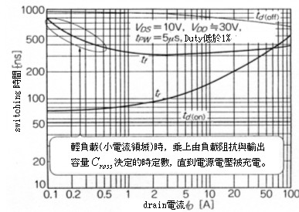
圖17 drain電流與switching時間(2SK3418,R_{s}=50Ω)
c.低switching損失的主要參數tƒ
圖18是L負載switching的turn OFF波形與各參數的關係。支配L負載損失的下降時間tƒ，是用圖右側的計算公式表示。
根據計算公式可知tƒ隨著V_{th}值改變，因此高速性的應用設備必需設法提高元件的V_{th}。最近幾年某些廠商提供的技術資料中，將圖18波形中的Q_{gd}+(Q_{gs}-Q_{th})當作W_{sw}記載，這對比較、評鑑switching特性而言，算是提供相當高精度的佐證資料。如圖18所示V_{th}越高(Q_{gs}-Q_{th})部份越窄，下降時間tƒ則變快，不過gate的寄生電感若很大的話，就無法在規定時間內使式(4)的gate電流i_{g}充放電。
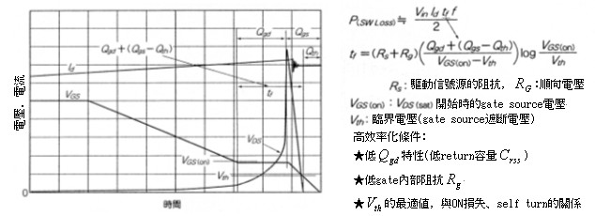
圖18 L負載switching的turn OFF波形與各參數的關係
d.source與drain之間內建二極體的特性
圖19是內建二極體順向電壓V_{SD}與順向電流的特性，本二極體的額定電流I_{DR}與順向drain額定電流I_{D}值相同。有關二極體的特性，當gate驅動電壓為0偏壓(V_{GS}=0)時，它的順向電壓特性與一般二極體相同，不過gate驅動電壓變成正偏壓(N channel)時，如圖20所示，它是由與順向相同的ON阻抗R_{DS(on)}決定，因此會出現電壓下降現象，進而可以獲得比SBD更低的順向電壓。為充分發揮上述逆向特性，內建二極體的MOSFET IC可以應用在下列領域:
‧防止電池逆相連接的load switch。
‧switching電源(n+1)冗長方式的hot swap電路(輸出的活線插拔load switch用)
‧取代馬達驅動電路的外加二極體。
‧switching電源的二次端同步整流電路。
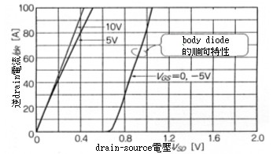
圖19 電流從source流向drain時的特性(2SK3418)

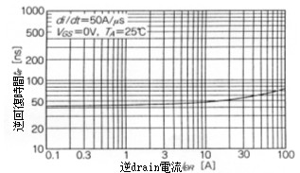
圖20 source-drain之間逆向回復時間( t_{rr}-I_{DS}特性，2SK3418)
‧內建二極體的逆復原時間t_{rr}的電流I_{DR}特性
圖21是內建二極體的逆復原時間t_{rr}，逆回復時的電流波形。類似馬達驅動電路與switching電源同步整流用途的Power MOSFET，一般會要求該逆復原時間t_{rr}的高速性。
動作上t_{rr}期間由於上arm/下arm短路產生過大turn ON損失，所以控制電路系統切換上下元件switching時，先讓gate信號OFF並設置dead time(比t_{rr}更長的時間)。
驅動CPU core的back converter，非常重視電源的高速負載應答(response)特性，所以動作頻率經常超過300kHz~1MHz，這種情況長dead time由於該期間的二極體損失增加，因此必需在low side元件的drain與source之間將SBD並聯連接，藉此降低dead time的損失。此外上述逆復原時間t_{rr}會隨著溫度上升有增加的傾向，而且recover(圖21的t_{b}部位)時di/dt越急峻越容易發生噪訊(noise)，所以要求柔軟的recover特性。
t_{rr}隨著元件的耐壓有很大的差異，60V以下低耐壓元件的t_{rr}，介於40~60ns屬於高速type； 等級大約是100ns左右；高耐壓250~500V，大約是300~600ns左右，所以250V以上高耐壓type必需利用壽命期(life time)控制技術，取得100ns左右高速化效果。
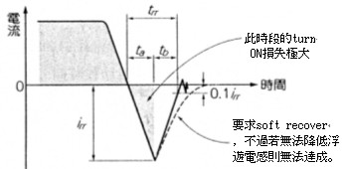
圖21 逆回復時的電流波形
MOSFET IC的熱阻抗特性
a.過渡熱阻抗特性θ_{th-c}(t)與脈衝寬度t_{pw}特性
圖22是MOSFET IC的過渡熱阻抗特，利用該圖可以求得元件動作狀態時的channel溫度T_{ch}，橫軸的脈衝寬度t_{pw}是指動作時間。
廠商提供的技術資料，通常是只記載one shot pulse與反覆動作的條件，例如t_{pw}=1ms，D=0.2(duty20%)是指反覆頻率ƒ=200Hz，反覆周期T=5ms而言。假設t_{pw}= 10ms，D=0.2(duty20%)，消費電力P_{d}=60W，可利用下式計算channel溫升ΔT_{ch} :
T_{ch} = (0.2P_{d})Х θ_{ch-c}
= (0.2Х60)Х1.14
=13.7ºC
如果使用過渡熱阻抗特性的話，T_{ch}計算結果如下:
T_{ch} = P_{d}Х θ_{ch-c}(t)
= P60 Х 0.44 Х 1.14
=30.2ºC
根據以上計算結果顯示兩者出現16.5ºC的誤差，因此建議讀者使用過渡熱阻抗特性方式計算T_{ch}。雖然脈衝寬度低於數μs的短脈衝，它的誤差非常低幾乎可以忽略的程序，不過一旦超過數百μs時誤差會隨著變大，因此還是使用過渡熱阻抗特性方式計算T_{ch}比較妥當。
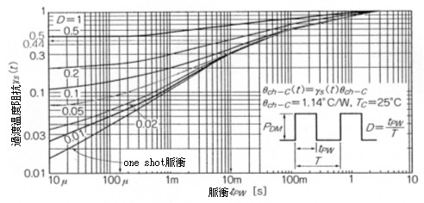
圖22 正規化過渡溫度阻抗r_{s},(t)-t_{pw}的特性(2SK3418,T_{A}=25ºC )

‧利用過渡熱阻抗計算channel溫度T_{ch}的實例
▶例題1
假設case溫度T_{c}=85ºC，峰值電力P_{d(peak)}=50W，施加電力的時間t₁=10ms，one shot脈衝時，請計算channel T_{ch}的溫度。
T_{ch1} = T_{c} + P_{d(peak)1} Х θ_{ch-c(t1)}
= 85 + 50 Х 0.3 Х 1.14
≒102.1ºC
▶例題2(參考圖24)
假設case溫度T_{c}=85ºC，動作頻率=2kHz，duty20%反覆動作，施加電力P_{d(peak)2}=50W時，請計算channel T_{ch}的溫度。
根據以上動作可知，施加電力的時間t₁= 100μs，反覆周期T=500μs，D=t₂/T=0.2
T_{ch2} = T_{c} + P_{d(peak)2} Х θ_{ch-c(t1)} Х (t₂/T)
= 85 + 50 Х0.22 Х1.14
≒97.54ºC
▶例題3(參考圖24)
例題2的動作中若在峰值電力P_{d(peak)2}=500W期間,t₃=60μs，增加其它電路控制器，請計算峰值channel T_{ch(peak)}的溫度。
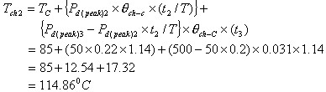
雖然一般過渡熱阻抗θ(t)可利用下列公式求得，不過實際上大多使用廠商提出的技術資料計算。
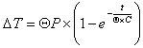
渡熱阻抗θ(t) :
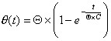
ΔT: t秒後的溫升(ºC)。
Θ:熱阻抗(ºC/W)。
P:發熱量(W)。
C:熱容量(J/ºC) 。
C:比熱 重量(J/kg•ºC)Х重量(kg) 。
t:時間(s)。
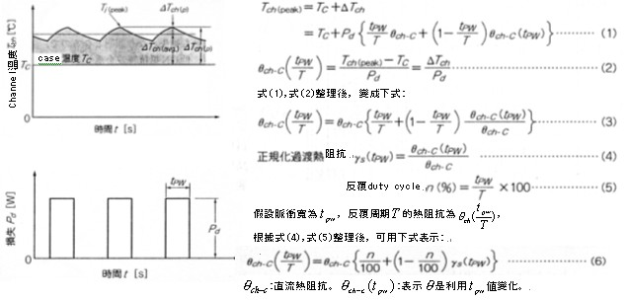
圖23 反覆脈衝動作時的頻道峰值溫度T_{ch(peak)}與過渡阻抗

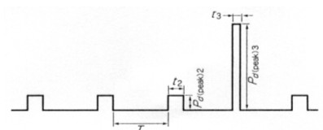
圖24 例題的脈衝波形
MOSFET IC的安全動作領域ASO
■五個動作領域
圖25是2SK3418的安全動作領域ASO(Area Safe Operation)。ASO的限制領域可區分成五個，分別如下:
‧①的領域:受限於I_{DCmax},I_{DC(pulse)max}.的領域。
‧②的領域:受限於ON阻抗R_{DCmax} 理論性的領域(I_{D}= V_{DS} / R_{DS(on)}) 。
‧③的領域:受限於channel損失的領域。
‧④的領域:連續動作或是較長的脈衝寬度(數ms以上)動作條件下，由於等電力線造成降低而且變窄的領域。
‧⑤的領域:受限於耐壓 額定的領域。
a.有關②的領域
一般是將該領域與ASO領域分開來處理。實際上R_{DS(on)}是規格範圍的值，因此超過該值的電流會流動。switching用途MOSFET，ON的期間是在該領域動作。
b.有關④的領域
在此小電流領域，容易產生與雙極電晶體相同的二次伏降。雖然在相同電力線對drain與source之間，施加的電壓V_{DS}若變高時，容許電流當然會變小，造成該現象主要原因是在此小電流領域，輸出傳達特性( Vgs - I_{d})會變成類似雙極電晶體(bipolar transistor )的負溫度特性。
由於小電流領域是負溫度特性特別顯著的領域，所以會引發thermal runaway現象，遇到這種情況無法利用外部保護電路，保護每個MOSFET內部cell，尤其是類比動作的場合，將元件並聯連接在如此低電流領域，必需格外注意避免元件遭受破壞。
常用對策是在source插入與雙極電晶體相同的小電阻，不過電阻本身的發熱會形成損失，所以選擇元件時建議讀者使用溫度係數成為zero cross的低電流值type，而不是低ON阻抗type。也就是說高ON阻抗type，實際上會變成高耐壓type，若變成正溫度特性大電流領域的話(相當於圖25的t_{pw}=1ms)，上述thermal runaway現象就會消失。
溫度特性呈負→正變化的溫度係數zero cross電流值，隨著元件種類有極大的差異，例如2SK3418( 60V/4.3mΩ)的電流值高達90A左右，相較之下2SK2927( 60V/55mΩ)的電流值大約只有9A左右。
一般而言溫度係數的zero cross電流值較高的元件，極易發生thermal runaway現象，因此選用高電壓強負載短路耐量的MOSFET時，必需清楚掌握上述特性。
反之zero cross電流值較低的元件，ON阻抗R_{DS(on)}有變大的傾向，因此高負載短路耐量，與低R_{DS(on)}特性具有trade off關係，選用元件時必需先決定重視其中哪一項特性，才能決定破壞耐量的容許範圍。
為徹底解決上述問題，國外廠商已經開發具備過熱遮斷功能的熱力型FET。溫度係數的zero cross電流值低於數A的type，不易發生thermal runaway現象，它的ASO保證不會有二次伏降的電力線。
c.有關⑤的領域
L負載用電路會發生電動(surge)，因此超過額定電壓時，最好使用附有avalanche耐量保證的元件，同時將保證值內的「保證電流值、能量值、容許channel溫度T_{chmax}(一般低於150ºC)」等特性一併列入考慮。
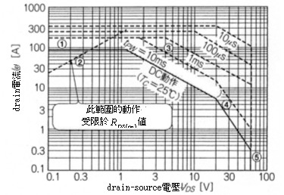
圖25 安全動作領域(2SK3418,T_{A}=25ºC )
結語
以上介紹Power MOSFET IC的的構造、今後技術發展動向，以及實際應用時各電氣特性的互動關係提供讀者參考。

